Projeto Lei Nº 02-2022-E
Data: 10 de janeiro de 2022

PARECER FINAL 02/2022

COMISSÃO DE JUSTIÇA E REDAÇÃO
10 de fevereiro de 2022

Os Vereadores que abaixo subscrevem, membros da Comissão Permanente de Justiça e Redação, em cumprimento aos preceitos legais, passam a analisar o Projeto de Lei nº 02/2022, do Executivo Municipal.
DECLARA A EXPOMEI COMO EVENTO OFICIAL DO MUNICÍPIO DE MARECHAL CÂNDIDO RONDON, E DÁ OUTRAS PROVIDÊNCIAS.
Conforme revela a Mensagem e Exposição de Motivos nº 03/2022, assinada pelo Prefeito Marcio Rauber, o apenso Projeto de Lei tem como teor declarar a EXPOMEI como evento oficial de Marechal Cândido Rondon, que atualmente possui 53.495 habitantes e 7.367 empresas (dados do SEBRAE), destas, 3.377 são MEIs, o que equivale a um percentual de 46%.

Em 11 de dezembro último, foi realizada a 1ª EXPOMEI no Município, no Centro de Eventos Werner Wanderer, no horário das 14 às 20 horas.

Temos um histórico de mortalidade de 53,92% das empresas no decorrer dos últimos anos. Grande maioria destas empresas foram afetadas pela pandemia, e agora com a retomada da economia, esta exposição veio para divulgar, apoiar e impulsionar o comércio e serviço local.

As empresas maiores têm a EXPOMAR, onde conseguem participar, mas os MEIs não, com a criação oficial da EXPOMEI, estarão sendo atendidas empresas exclusivas do Município, fazendo girar a economia local, pois estes MEIs gastam em nosso comércio local, beneficiando assim uma cadeia inteira.

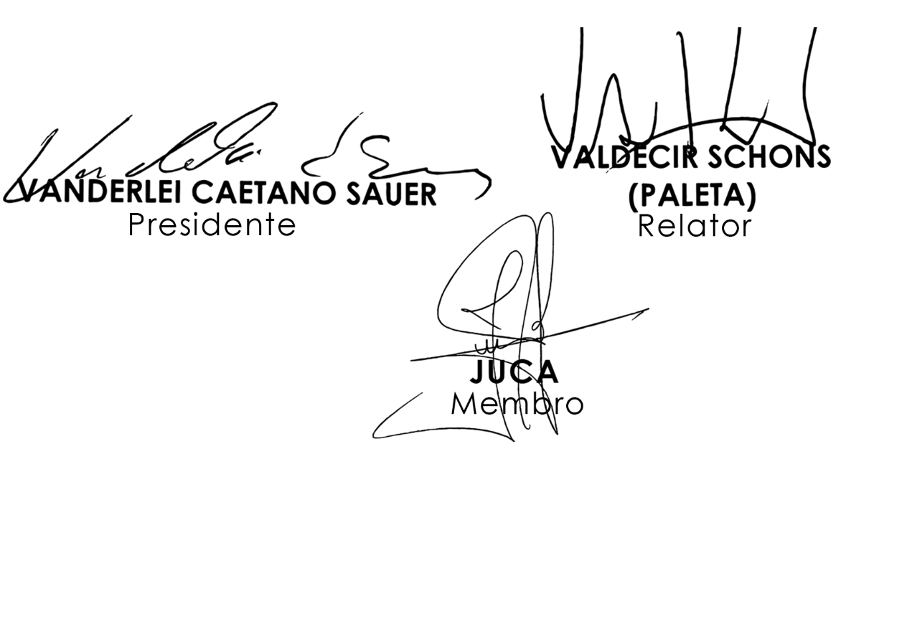
Sendo assim, e após analisar os aspectos legal, gramatical e lógico, e considerando o teor da Mensagem de Exposição de Motivos, os Vereadores desta Comissão Permanente manifesta-se FAVORÁVEIS à matéria, por unanimidade de votos. É O PARECER. Plenário Ariovaldo Luiz Bier, em 10 de fevereiro de 2022.

